**Tata Cara Cenginstal**

**Jdk, Netbeans, dan Xampp**



**Dosen Pengampu**

**Arvita Agus Kurniasari S.ST, M.Tr.Kom**

**Disusun Oleh**

**Ahmad Edzam Prasetya**

**E41211384**

**CARA MENGINSTAL JDK**

1. Pilih file JDK

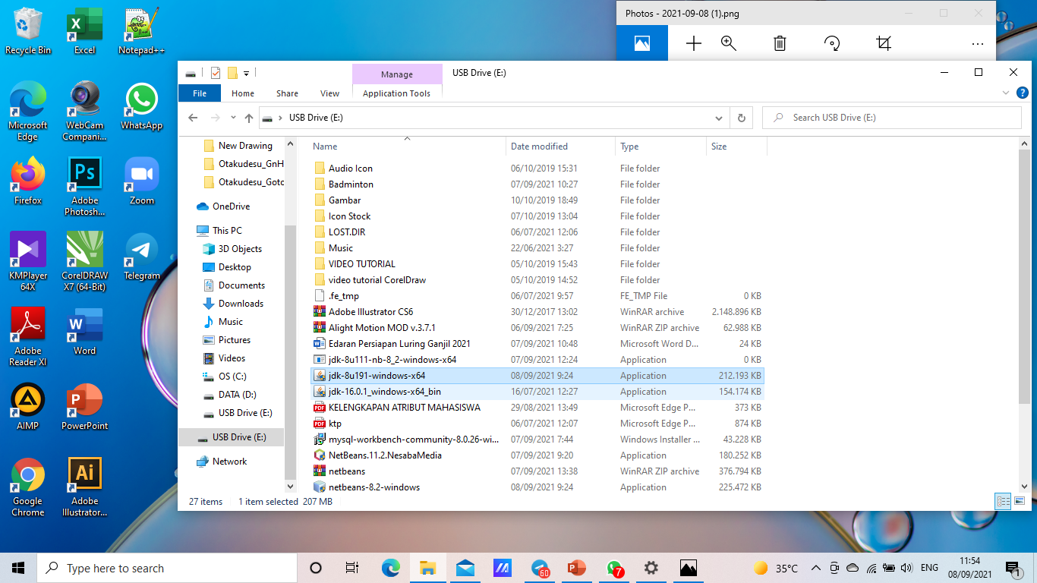

1. Setelah keluar jendela seperti di bawah, Pilih *Next*

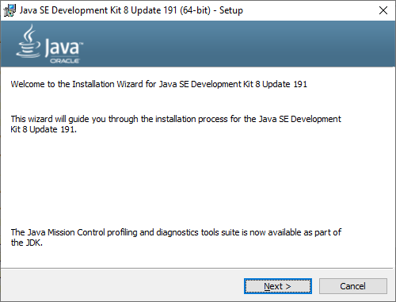

1. Setelah itu akan keluar jendela seperti di bawah, kemudian pilih *Next*

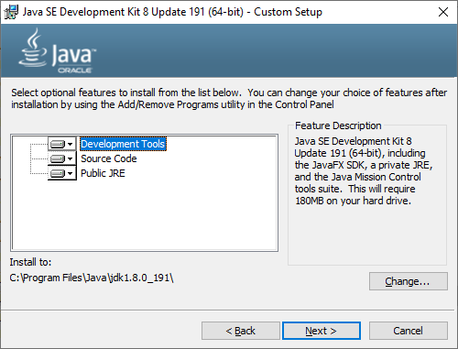

1. Tunggu sampai loading selesai

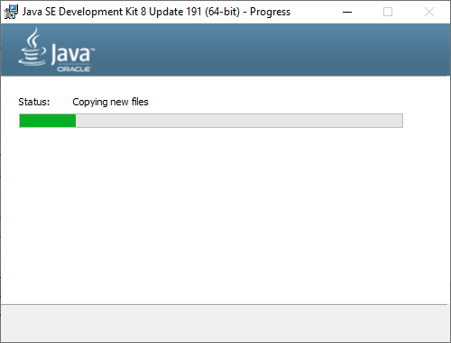

1. Setelah keluar jendela seperti di bawah ini, lalu klik *OK*

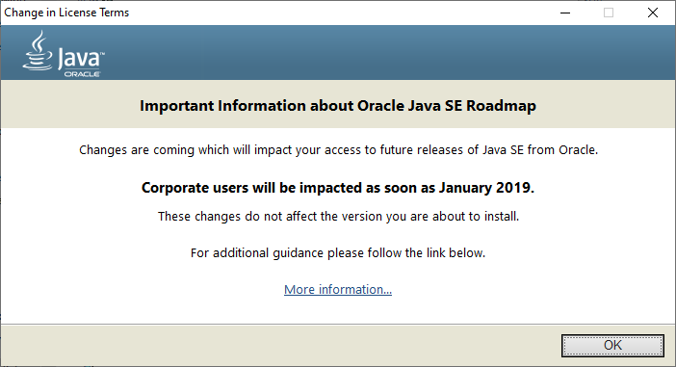

1. Setelah itu pilih *Next*

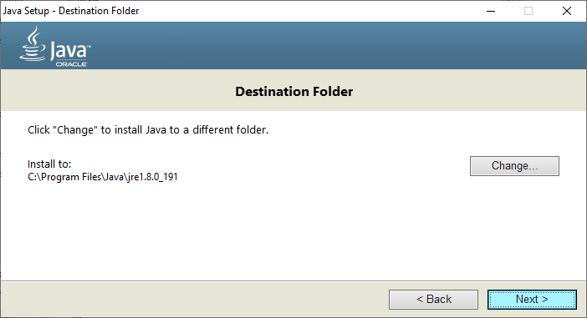

1. Setelah itu tunggulah sampai loading selesai

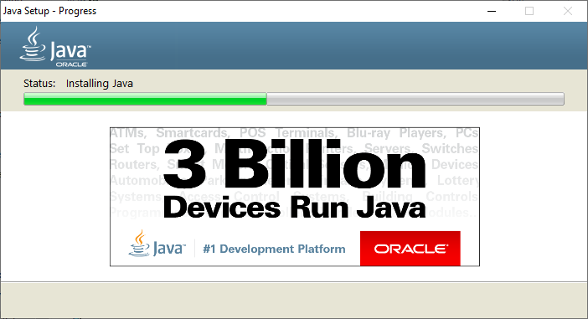

1. Setelah keluar jendela seperti gambar di bawah, Pilih *Close* , Dan aplikasi sudah terinstal

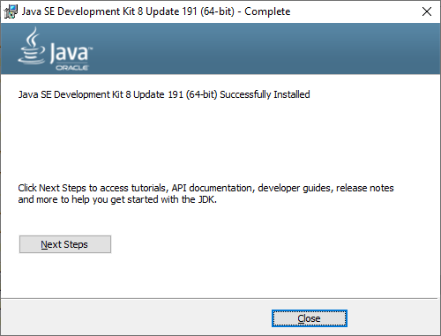

**CARA MENGINSTAL NETBEANS**

1. Pilih file netbeans

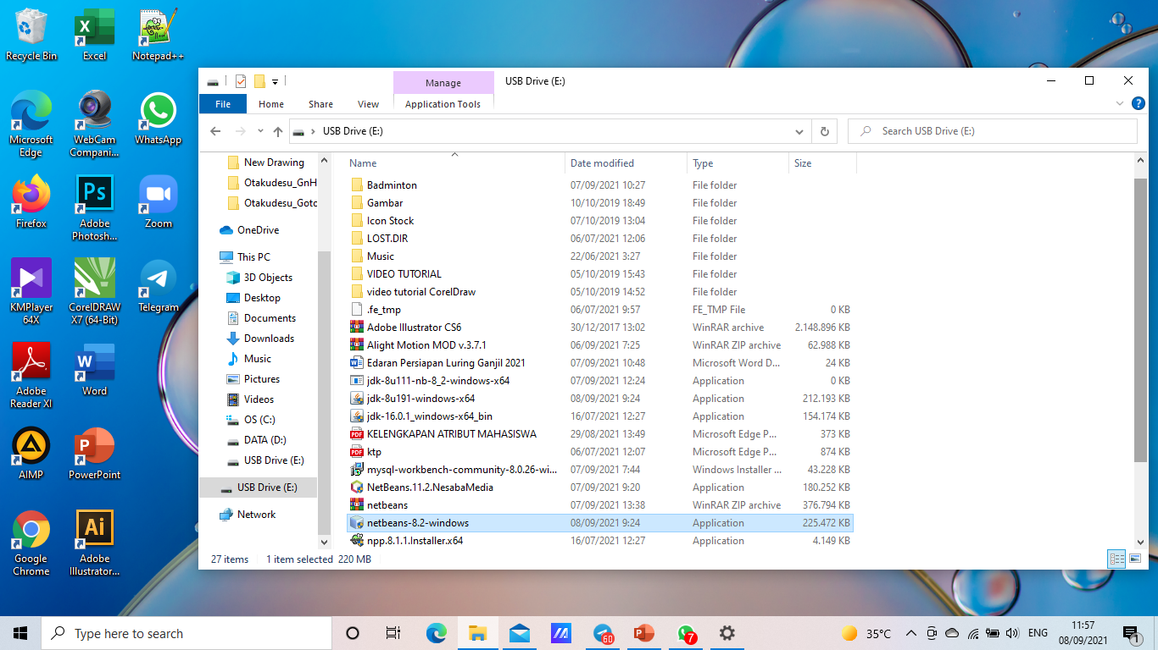

1. Setelah keluar jendela seperti di bawah, pilih *Next*

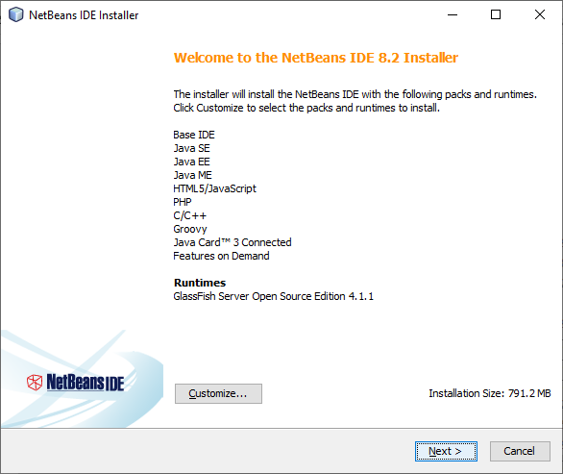

1. Setelah itu centeng tulisan “ I accept the terms in the license agreement” setelah itu pilih *Next*

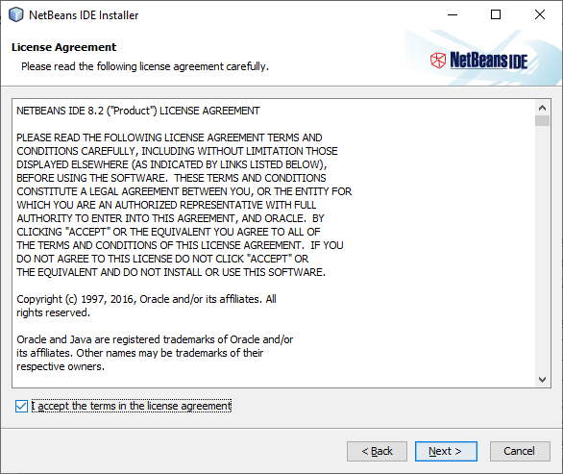

1. Selanjutnya pilih *Next*

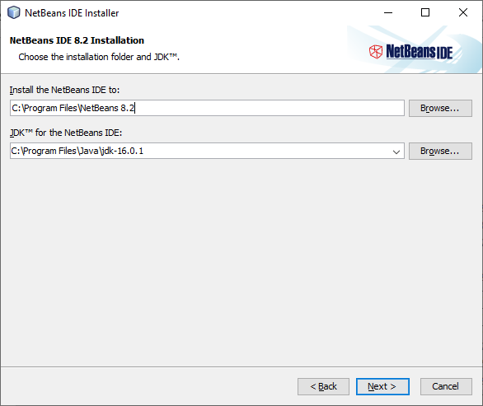

1. Setelah keluar jendela seperti di bawah pilih *Instal*

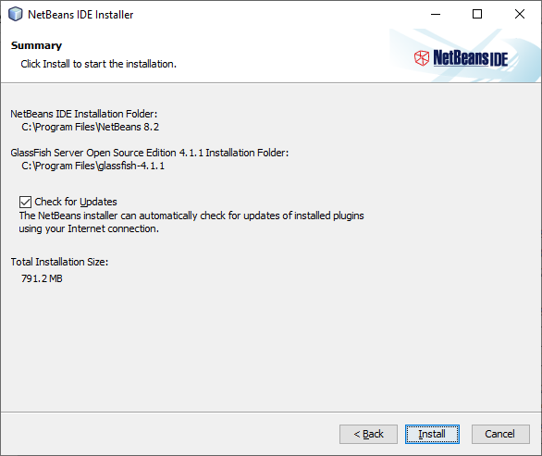

1. Tunggulah sampai loading selesai

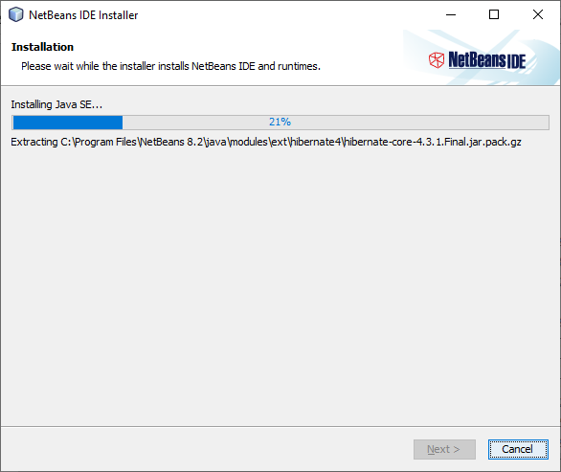

1. Setelah keluar jendela seperti gambar di bawah, Pilih *Finish* , Dan aplikasi sudah terinstal

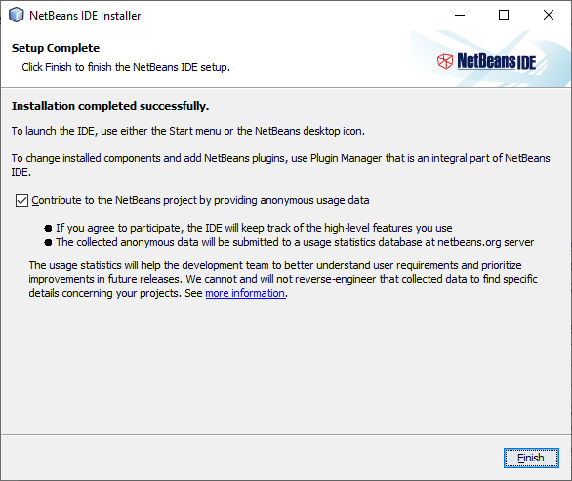

**CARA MENGINSTAL XAMPP**

1. Pilih file xampp

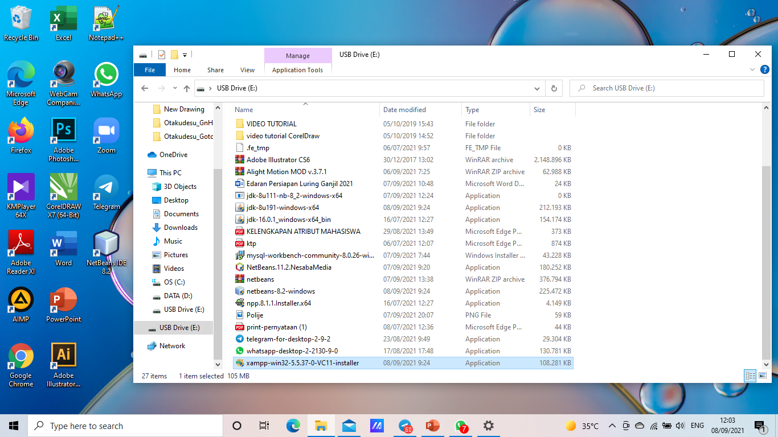

1. Setelah itu akan keluar jendela seperti di bawah, kemudian pilih *Next*

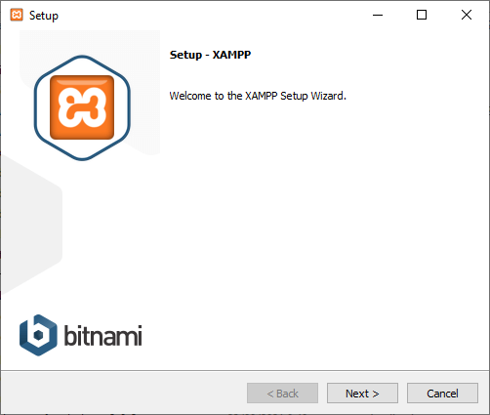

1. Setelah itu, keluar jendela seperti di bawah, pilih *Next*

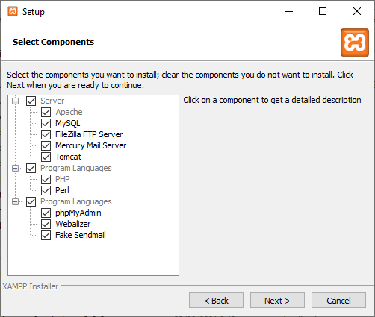

1. Setelah itu, keluar jendela seperti di bawah, pilih *Next*

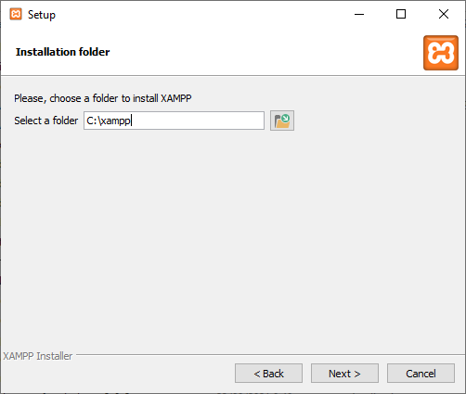

1. Kemudian akan muncul jendela seperti di bawah, selanjutnya pilih *Next*

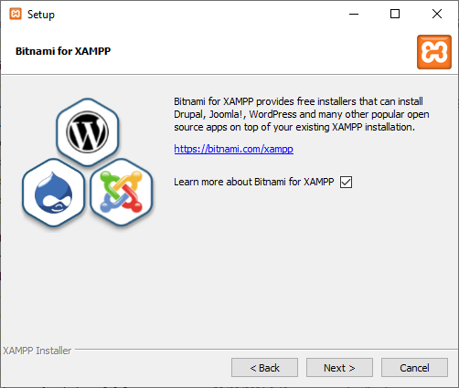

1. Setelah itu akan loading, dan tunggulah sampai selesai

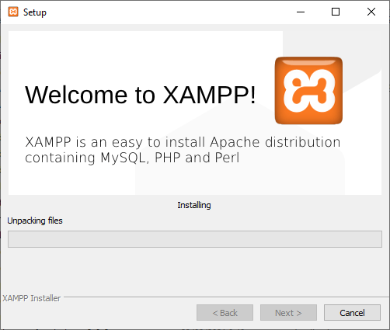

1. Kalau sudah seperti jendela di bawah, maka sudah terinstal, kemudian tekan *Finish*.

